Vida e Obra de Leonardo da Vinci

Daniela Diana
Professora licenciada em Letras

Leonardo da Vinci foi um dos mais importantes artistas italianos do Renascimento.
Os estudiosos da Renascença reconhecem nele uma das figuras mais importantes de seu tempo. Embora genial em diversos campos, foi na pintura que da Vinci mais se distinguiu.

Biografia de Da Vinci
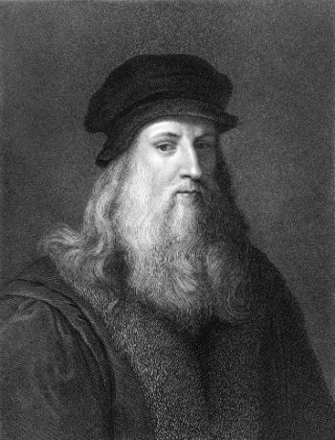Retrato de Da Vinci

Leonardo da Vinci nasceu em Anchiano, uma pequena aldeia toscana perto de Vinci e próxima a Florença, Itália, no dia 15 de abril de 1452.

Com 17 anos estudou Artes no estúdio do mestre Andrea del Verrocchio. Trabalhou para figuras importantes, como Lourenço de Medici, governador de Florença.
Entre 1482 e 1499 viveu em Milão, onde era protegido de Ludovico Aforzo, duque de Milão, para quem pintou o afresco “A Última Ceia” para o Mosteiro de Santa Maria dell Grazie.

Serviu de estrategista para César Borgia, cardeal e nobre italiano. De 1503 a 1516 viveu no Vaticano, período de grande atividade de Rafael e Michelangelo. Por encomenda do papa Leão X, realizou uma série de brilhantes estudos de óptica.

Durante a ocupação da Itália pelos franceses, da Vinci projetou para o governador Carlos d’Ambroise uma residência cujo arrojo lhe valeu um convite do rei francês Francisco I, para morar na França, onde realizou trabalhos na corte e ali morreu, no dia 2 de maio de 1519.

Principais Obras Artísticas
Leonardo da Vinci pintou poucos quadros, entretanto, todos eles são verdadeiras obras primas. Merecem destaque:
- "Anunciação", exposta na Galeria Degli Uffizi, Florença, Itália;
- "Virgem dos Rochedos", uma delas exposta no Museu do Louvre, Paris; e outra, na National Gallery, Londres;
- "Mona Lisa", considerado o quadro mais conhecido do mundo, exposto no Museu do Louvre, em Paris, França.
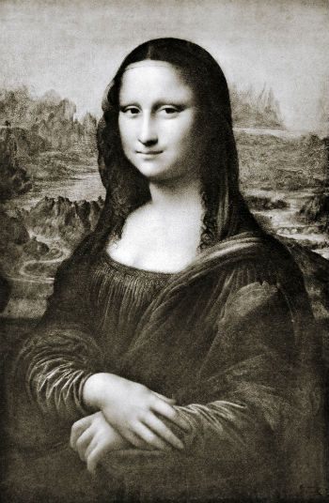Mona Lisa "La Gioconda", obra prima de Leonardo da Vinci

Além desses podemos citar:
- "A Última Ceia", afresco localizado na Igreja e Convento Santa Maria Delle Grazie, em Milão, Itália;
- "Homem Vitruviano", uma gravura exposta na Gallerie dell'Accademia em Veneza, Itália.
VEJA TAMBÉM: Renascimento Artístico

Invenções de Leonardo da Vinci
Leonardo da Vinci foi uma figura multifacetada que se destacou nas artes e nas ciências. É considerado um polímata, ou seja, uma pessoa sábia que possui conhecimentos aprofundados de várias áreas.
Assim, Leonardo foi pintor, escultor, matemático, arquiteto, urbanista, físico, astrônomo, engenheiro, naturalista, químico, geólogo, cartógrafo, estrategista, criador de engenhos bélicos e inventor de instrumentos musicais.
Em todas as suas criações, Leonardo discutia qualquer verdade estabelecida. Antes de aceitar uma ideia, fazia questão de testá-la, de várias formas para tirar suas conclusões. Seu empirismo foi, mais tarde, imitado pelo físico Galileu Galilei e pelo filósofo Francis Bacon.
- Artes – além da pintura, onde mais se distinguiu, Leonardo dedicou-se à escultura, onde fez esboços, mas, poucas foram as obras que chegou a completar.
- Urbanismo – até o Renascimento as cidades não passavam de insalubres amontoados de casas, com poucas ruas, sem esgoto. No projeto que fez para a cidade de Milão, da Vinci, traçou canais de esgoto, baniu os muros, projetou praças e jardins. Previu casas amplas e ventiladas e ruas para pedestres e pistas livres para veículos.
- Hidráulica – baseado no princípio de Arquimedes, Leonardo inventou uma bomba hidráulica para elevar água, criando assim, o primeiro dos dispositivos de elevação. Imaginou também uma bomba de poço e uma roda hidráulica, que abriu caminho para as turbinas, que só mais tarde o mundo veio conhecer.
- Engenharia – além de engenheiro aeronáutico e hidráulico, Leonardo foi também engenheiro civil. Previu a técnica de construção de pontes metálicas.
- Anatomia – Por causa da anatomia, quase foi preso por ser pego dissecando cadáveres, o que era considerado grave crime. Fez descobertas importantes, que registrou em inúmeros desenhos e no "Tratado de Anatomia" que escreveu.
O domínio dos ares sempre foi uma das paixões de Leonardo da Vinci. Após estudar a fundo as aves, em busca de conhecimentos sobre o voo, idealizou um engenho muito parecido com elas. Chegou a conclusão que o homem jamais voaria, porém poderia pousar tranquilamente com os planadores.
Criou um paraquedas e várias outras máquinas aéreas. Apesar de fascinado pela vida, criou também sistemas defensivos muito eficientes para os que os contratavam como estrategistas.

